“设计之光·武昌理工学院艺术设计大赛”参赛规章
主办单位：武昌理工学院艺术设计学院
承办单位：艺术设计学院平面设计系
网络媒体支持：艺术设计学院 http://art.wut.edu.cn/
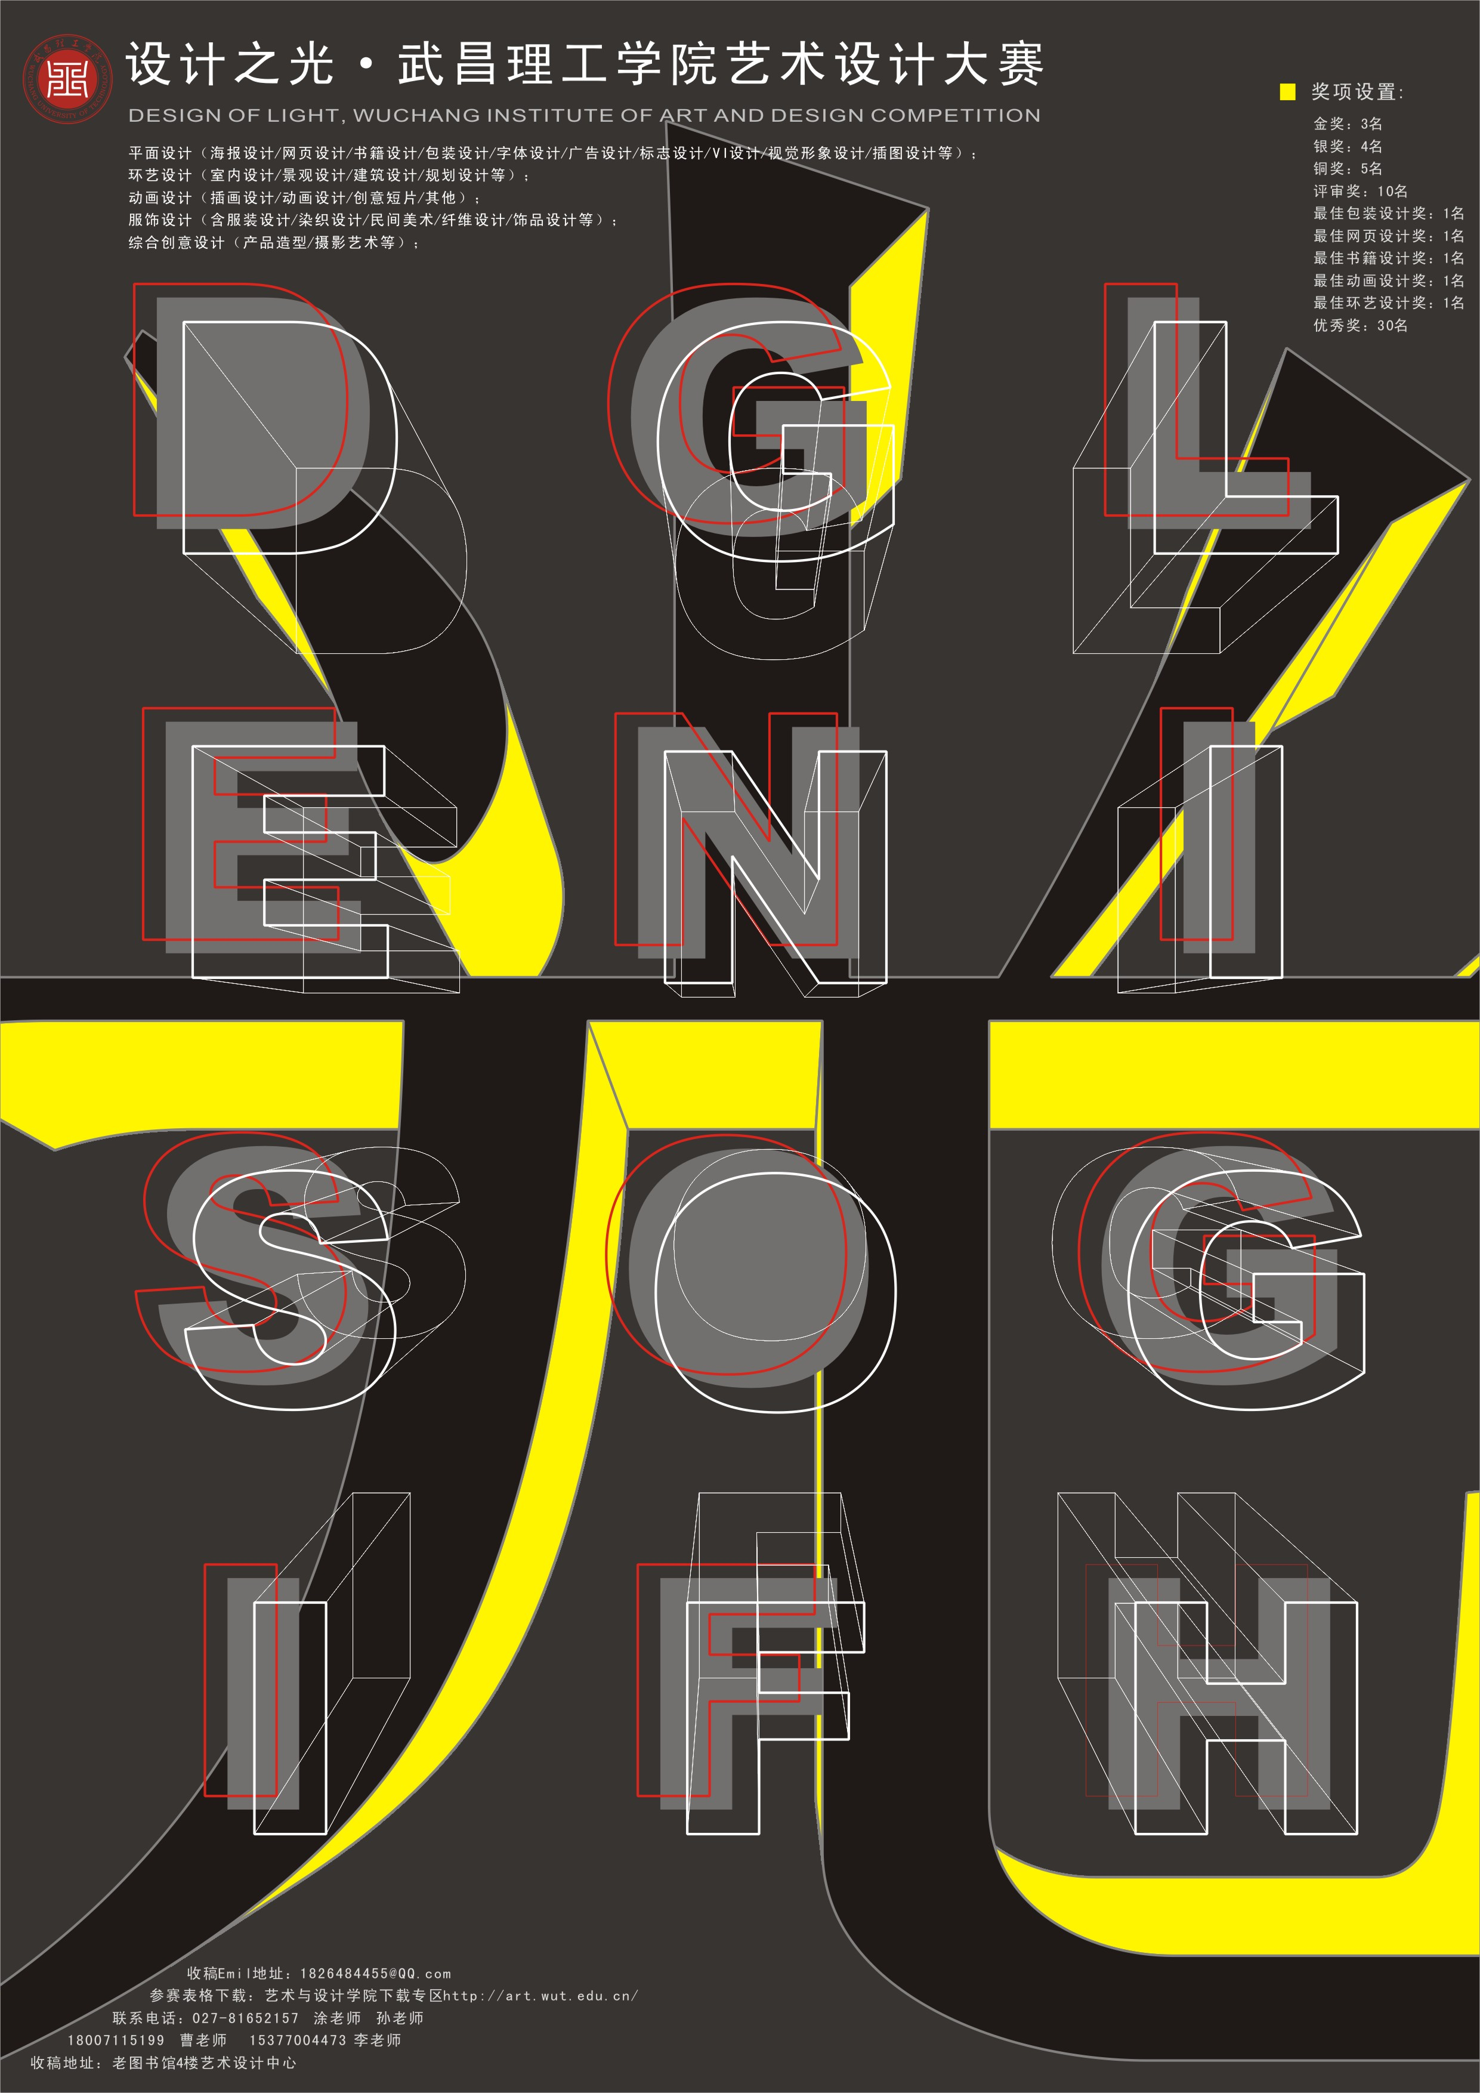

一、活动背景
「设计之光·武昌理工学院艺术设计大赛」介绍：
创意改变生活，设计影响中国。为推动和践行大学生成功素质教育理念，继续展现中国创意设计领域的最新成果，搭建我院设计类专业师生施展才华的交流平台，推进我国设计人才的知名化、国际化进程，由艺术与设计学院主办，平面设计系承办的“设计之光·武昌理工学院艺术设计大赛”于2012年9月在武昌理工学院艺术设计学院正式启动征集。
本届大赛涵盖平面设计、环境艺术设计、动画设计、服饰设计、综合创意设计五大设计类别，全面沟通设计产业的各个层面。大赛将成为热爱设计的师生相互交流与学习，发挥创意与才华，提升设计修养与品位的最广阔平台，积极引导着中国未来设计的栋梁们感受生活本源、传承中国文化。同时将进一步推广新锐设计师的创意思考和设计表达，探索创意设计发展的新趋势，促进我国设计产业不断向纵深发展。同时，比赛提倡公平、公正的评审原则；贯彻高标准、高水平的严格评审制度，也是我们坚持的一贯宗旨。
我们希望「设计之光·武昌理工学院艺术设计大赛」能提供更多的机会给予帮助和支持我们的各界人士，也期盼广大师生积极参与，挑战自我。我们也将继续努力，将「设计之光·武昌理工学院设计大赛」越办越好！
二、活动目的
大赛致力于以国际先进设计创意理念和具有原创性、本土精神的设计作品推动我校艺术设计教育的发展，并用高水准的参评标准启发、引导大学生的设计思维与理念。提升设计修养与品位的最广阔平台，也积极地引导着中国未来设计的栋梁们感受生活本源、传承中国文化。同时，参赛者们通过比赛展现自我、通过交流检验学习成果，将积极促进我校成功素质教学，更好的开发艺术设计类学生的创意和设计思维，推动我院的艺术设计教学更好更快的发展。
三、征稿对象
艺术设计学院全院各专业学生以及有相关设计实践的人士均可投稿参评。
四、作品类别
1、平面设计（海报设计/网页设计/书籍设计/包装设计/字体设计/广告设计/标志设计/VI设计/视觉形象设计/插图设计等）；
2、环艺设计（室内设计/景观设计/建筑设计/规划设计等）；
3、动画设计（插画设计/动画设计/创意短片/其他）；
4、服饰设计（含服装设计/染织设计/民间美术/纤维设计/饰品设计等）；
5、综合创意设计（产品造型/摄影艺术等）；
五、创作要求
1、参选作品不限制题材和内容，但须为作者原创，不得侵犯他人著作权等人身权利。
2、本届参选作品一律通过电子邮件提交电子稿件，按以下要求，将作品及《作品登记表》打包一次性发送到组委会电子邮箱：1826484455@QQ.com ；文件规格为：JPG图片格式，精度不低于300dpi，每张图片的尺寸不大于A3幅面。
（1）海报设计/网页设计/书籍设计/包装设计/字体设计/广告设计/标志设计/VI设计/视觉形象设计/插图设计：每件作品需提交不超过5张作品的电子档，电子文档要求：A4幅面，300dpi，存储格式为JPEG。
包装设计：每件作品需提交不超过5张包装作品的电子档（作品的效果图或实物照片均可），要能体现包装的整体、局部或组合效果，电子文档要求：A4幅面，300dpi，存储格式为JPEG。
网页设计：每件作品需提交作品不超过5张主要画面的截图电子文档。如果是网站设计还需要提供该网站的整体文件夹。电子文档要求：A4幅面，300dpi，存储格式为JPEG。
书籍设计：每件作品需提交不超过5张书籍作品的电子档（作品的效果图或实物照片均可），要能体现书籍的整体设计（包括书籍的封面、内页和局部的设计），电子文档要求：A4幅面，300dpi，存储格式为JPEG。
（2）多媒体设计/动画设计：表现形式不限，可以采用二维、三维或电子出版物等表现形式；多媒体作品的播放时间长度不得超过10分钟，播放文件大小不得超过100MB。每件作品需提交作品不超过5张主要画面的截图电子文档，电子文档要求：A4幅面，300dpi，存储格式为JPEG。
（3）环艺设计/服饰设计/综合创意设计：每件作品需提交不超过5张作品的电子档（作品的效果图或实物照片均可），要能体现作品的整体、局部等效果。电子文档要求：A4幅面，300dpi，存储格式为JPEG。
3、投稿作品的图片文件名为：姓名+所在班级+作品类别+作品题目，每位作者投稿作品不能超过3件（或3个系列）。
4、投稿方式：通过电子邮件，按上述要求，将作品及《作品登记表》一次性发送到组委会电子邮箱：1826484455@QQ.com ；同时作品打印在A4 幅面上，打印稿背面写清楚班级、姓名、参赛类别、联系方式。将参赛打印稿交到设计大赛收稿处（老图书馆4楼艺术设计中心）。
六、投稿费用
免交参评费。
七、评审及待遇
1、由承办单位组织资深教授、知名设计师、设计教育家共同组成评委会，并制定评审细则、评审流程及评委守则。
2、奖项设置：
金奖：3名
银奖：4名
铜奖：5名
评审奖：10名
最佳包装设计奖：1名
最佳网页设计奖：1名
最佳书籍设计奖：1名
最佳动画设计奖：1名
最佳环艺设计奖：1名
优秀奖：30名
3、所有获奖作者由主办单位颁发《获奖证书》；
4、本届大赛获奖作者将优先推荐到我院各设计工作室和相关设计公司见习。
八、截稿时间、评展时间
即日起至2012年11月30日截稿，以组委会收到稿件的时间为准。
2012年12月初，在武昌理工学院艺术设计学院网站公布获奖名单，同期颁奖。
2013年4月，在武昌理工学院艺术设计学院举办获奖作品展（首展），并继续安排在学校当年成功素质展示节巡展。
九、收稿信息
参赛打印稿收稿处：老图书馆4楼艺术设计中心
收稿Emil地址：1826484455@QQ.com
参赛表格下载：艺术与设计学院下载专区http://art.wut.edu.cn/
联系电话：027-81652157 涂老师 孙老师
18007115199 曹老师 15377004473 李老师
收稿邮箱：1826484455@QQ.com
十、提交参赛相关资料的处理和版权问题
1、所有发送至大赛组委会的参赛作品及相关资料概不退还。
2、参赛者的参赛作品必须是参赛者本人（或团体）创作的作品，如有抄袭他人创意、构思的行为，或作品发生知识产权、版权纠纷等，组委会将取消其参赛资格，并由参赛者承担后果；评委拥有作品评选的绝对权利；组委会有权拒收任何对各国文化、民族尊严或道德有侵犯以及不符合参赛要求的作品，并拥有参赛作品的展览、出版、宣传、收藏的权利。

附件下载：
设计之光·武昌理工学院艺术设计大赛投稿登记表
作者基本信息
姓 名 |  |  | 出生年月
院校班级 |  |  | 职务职称
联系地址
邮政编码 |  |  | 联系电话
电子邮件 |  |  | Q Q 号码
合作者姓名
投稿作品信息
编号 | 作品类别 | 作品题目 |  | 创作时间 |  | 指导教师
1
2
3

填表说明：
1、此《投稿登记表》需逐栏填写并保存，随作品图片一起发送到组委会邮箱：1826484455@QQ.com
2、投稿作者须确认以上作品为其原创作品（或合作作品），如引起著作权纠纷,由作者本人全权负责。

